1. 打开ArcMap

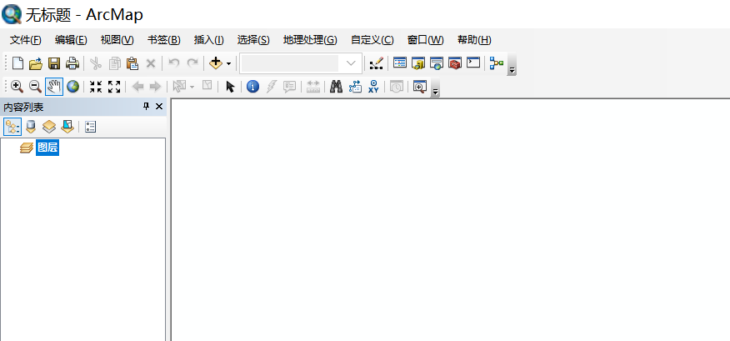

2.选择图层，右击，添加数据，选择.gdb文件

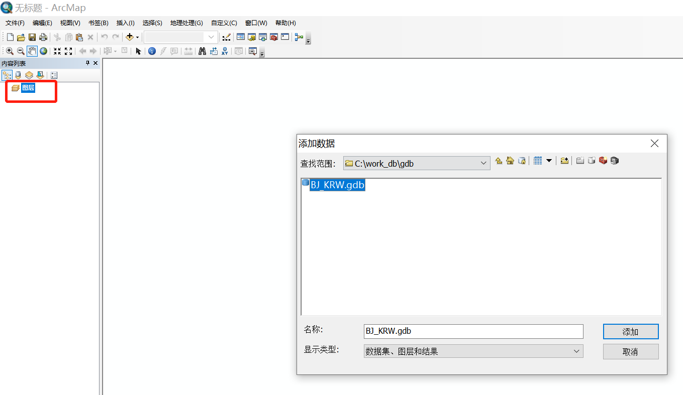

3.选择图层

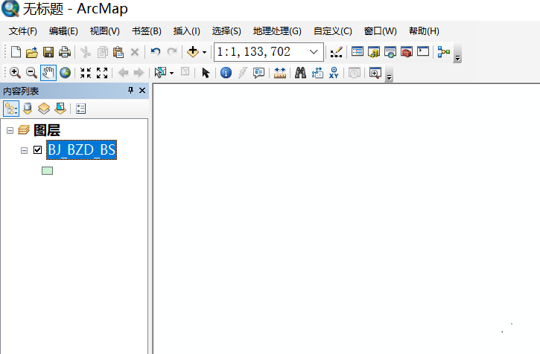

1. 右击导出数据

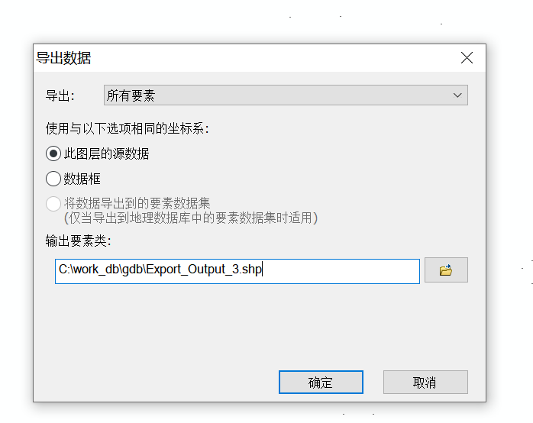

1. 选择所有数据，右击打成zip压缩包

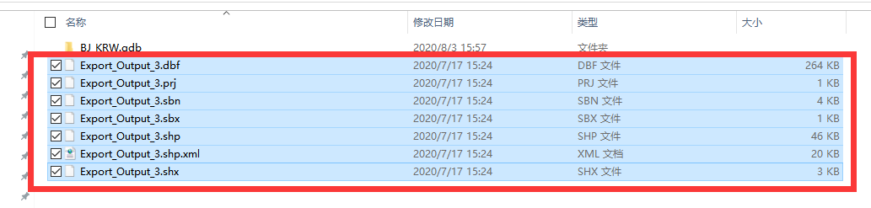

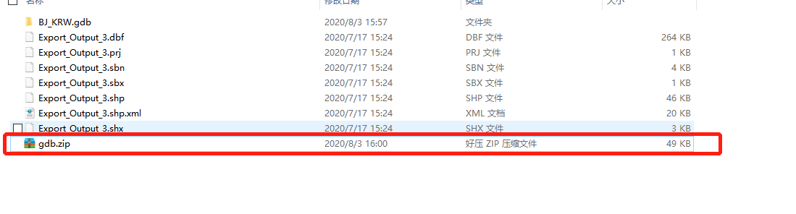

6.将gdb.zip文件上传